# 投标报价/数据分析操作手册

## 计价软件操作部分

## 招标部分

1. 新建招标工程

请注意选择“湖北省”/清单，“GB50500-2013清单+湖北2018定额”模板。如下图

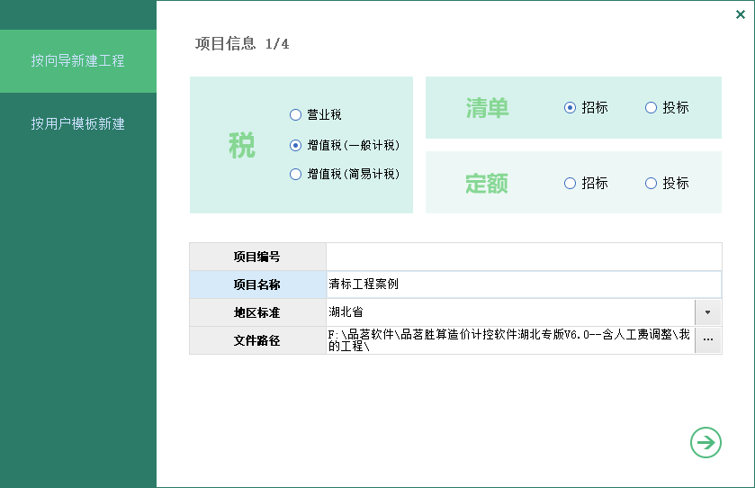

计价模版根据实际情况选择**全费用**或**综合单价**一般计税

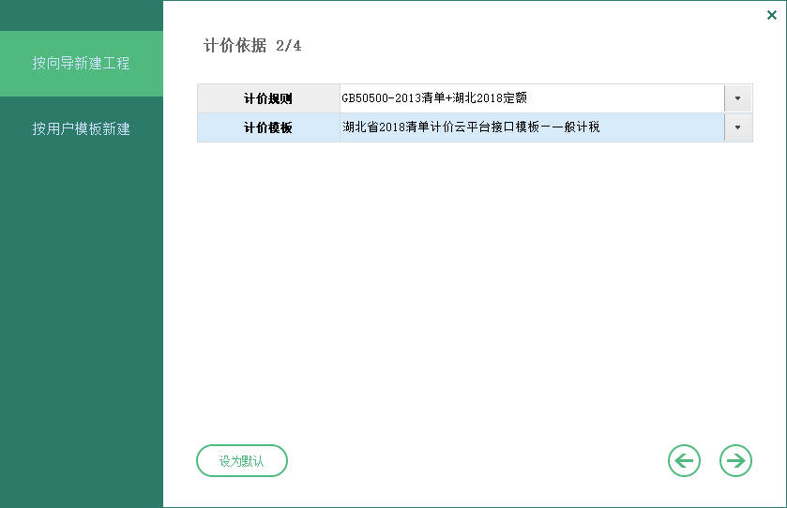

1. 组价

请按照正常操作进行清单定额的录入

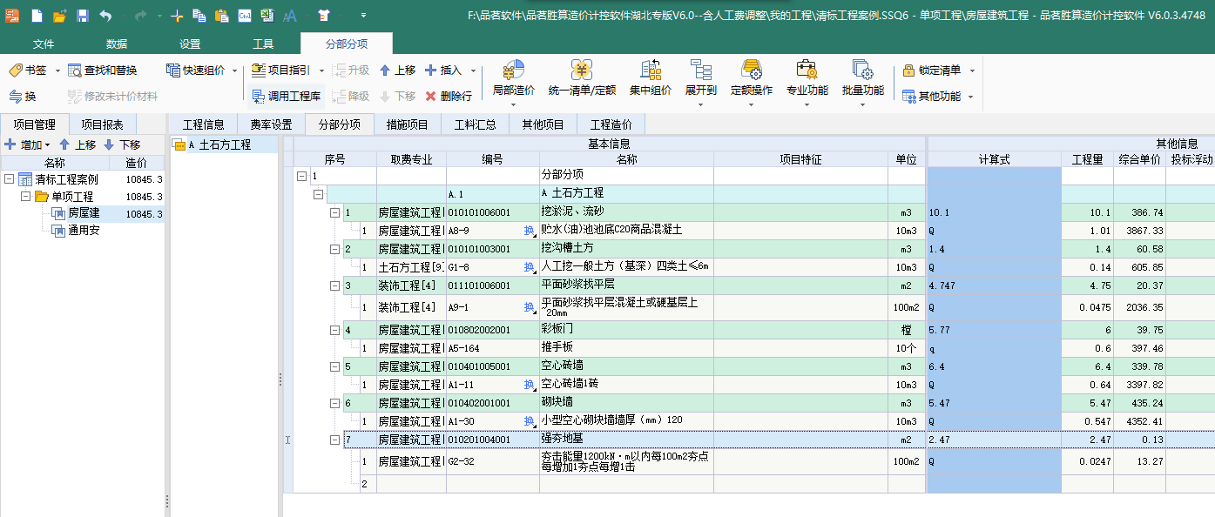

1. 取费

请按正常操作调整费率

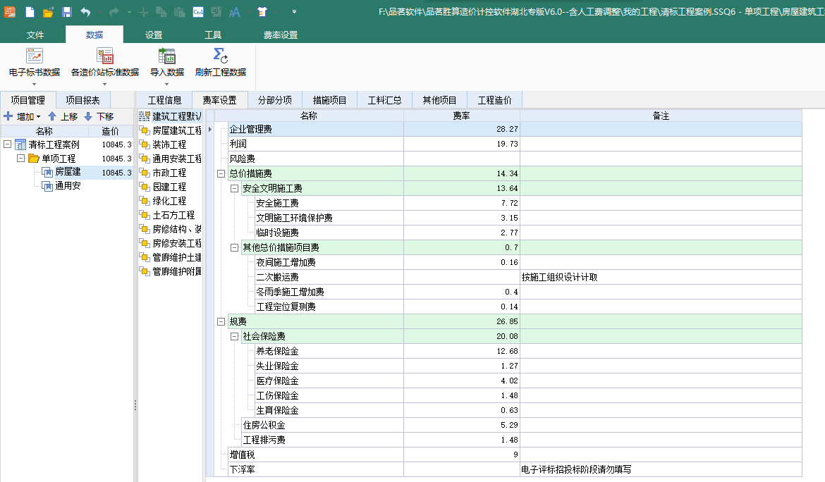

1. 导出招标数据，
2. 导出招标文件：电子标书数据——导出招标文件

【注1：】导出时会自动弹出体检项目：体检中对分部层级有要求，有且只有一级分部设置

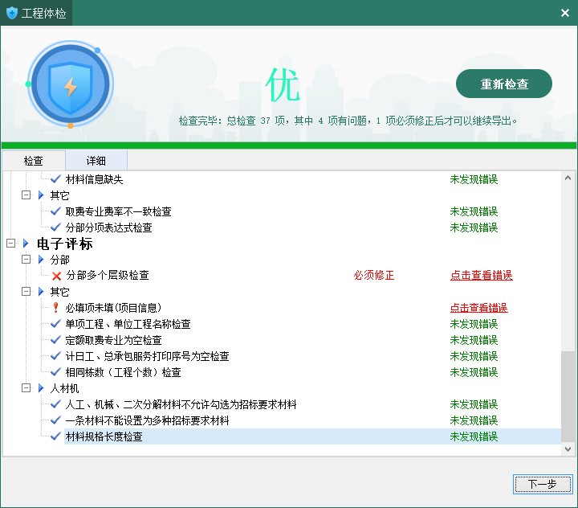

1. 导出标底文件：电子标书数据——导出标底文件

如下图：

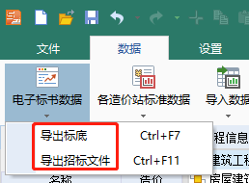

## 投标部分

1. 新建投标工程

打开湖北品茗胜算6.0以上版本，请注意选择“湖北省”/清单，“GB50500-2013清单+湖北2018定额”模板，再选择正确的招标文件。如下图

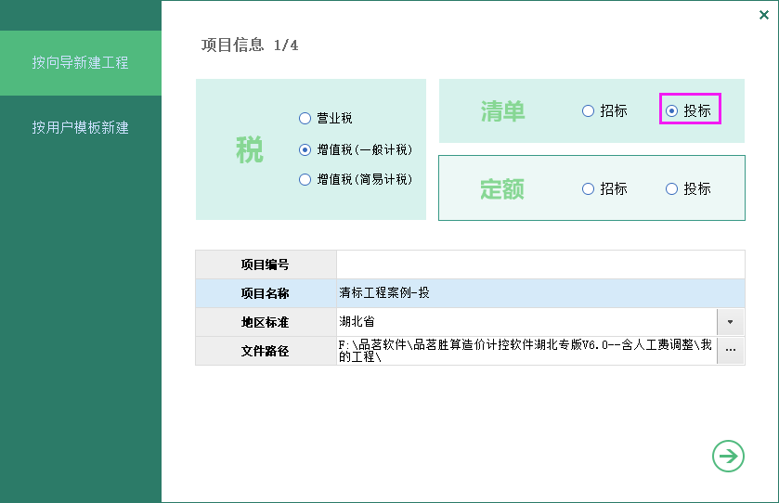

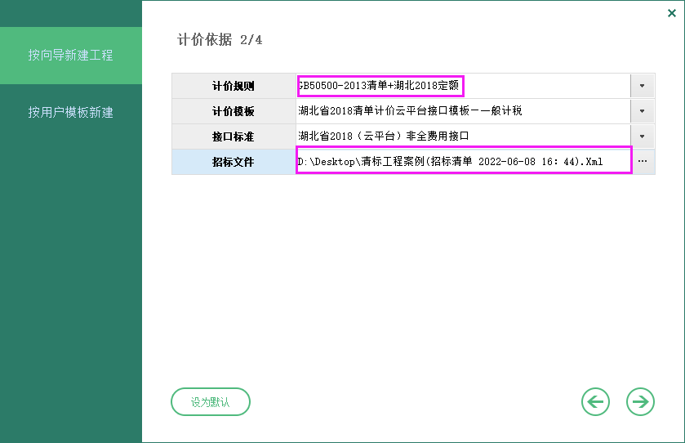

1. 组价

按正常操作进行组价

1. 导出投标数据

导出投标文件：电子标书数据——导出投标文件

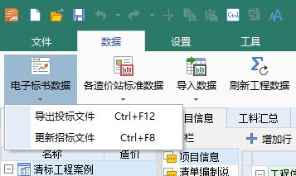

* **注：工程信息窗口填写投标人信息，如下图**

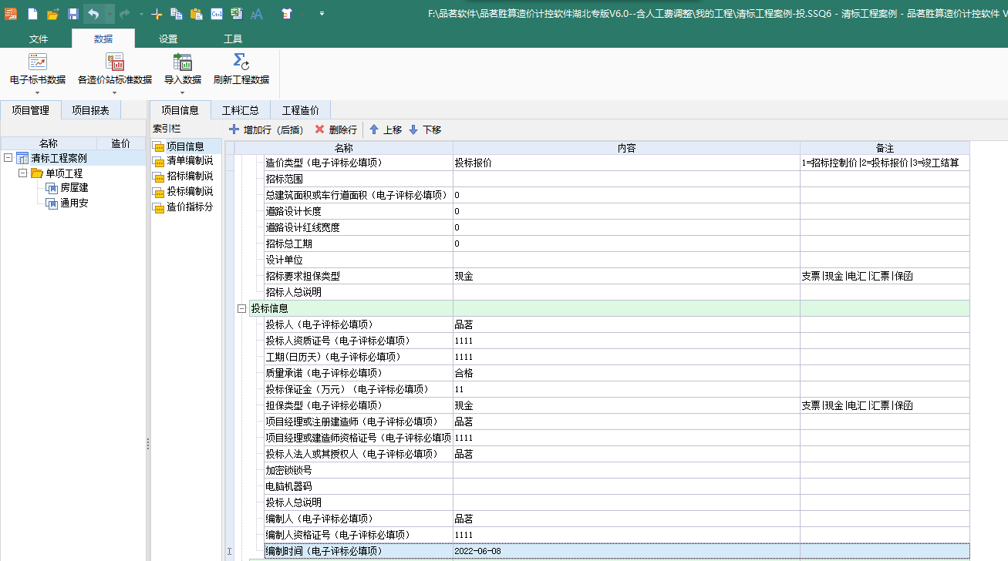

# 清标操作部分

1. 新建招标工程

新建项目——选择HBZB/xml招标清单

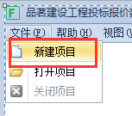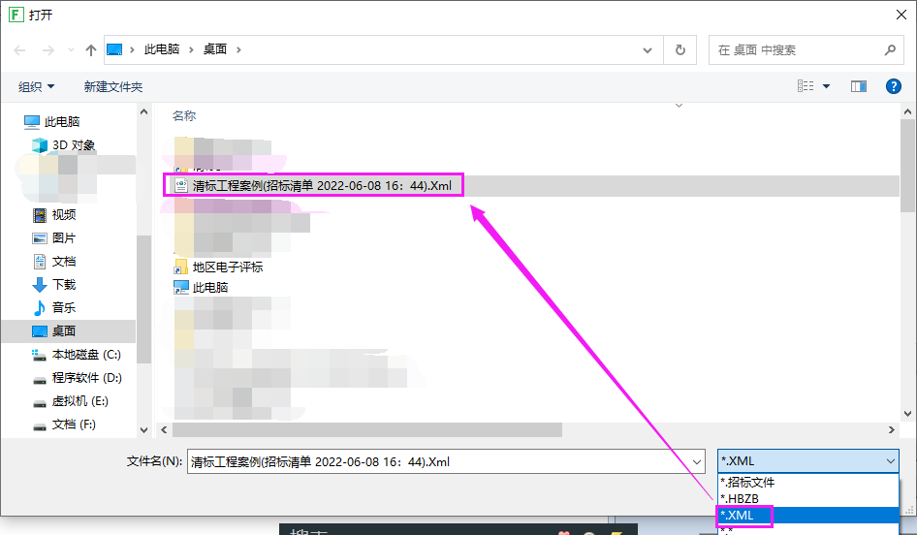

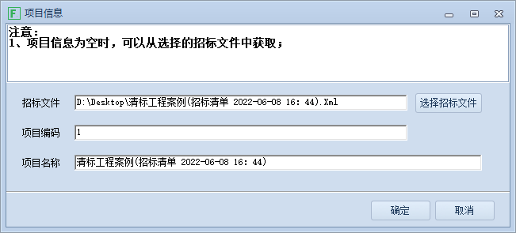

1. 导入标底和投标数据

导入控制价和投标单位数据，如下图

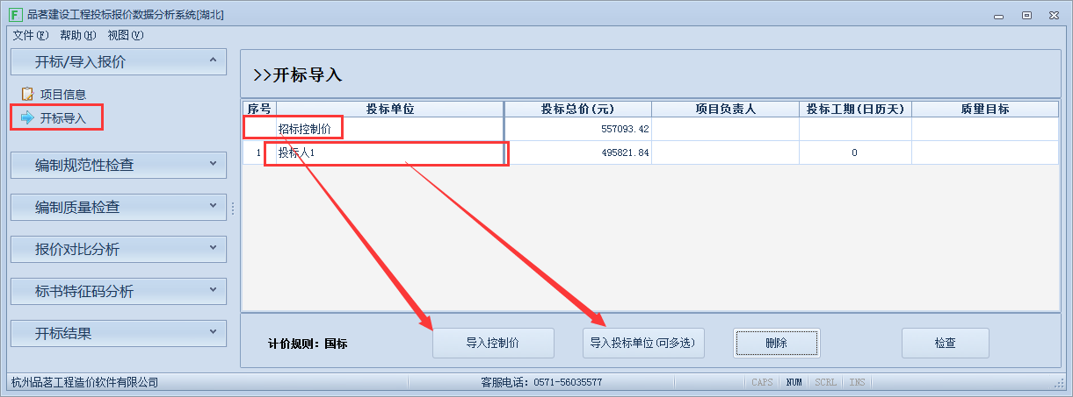

1. 查看结果

点击“报价对比分析”下的具体内容，查看各项指标分析结果

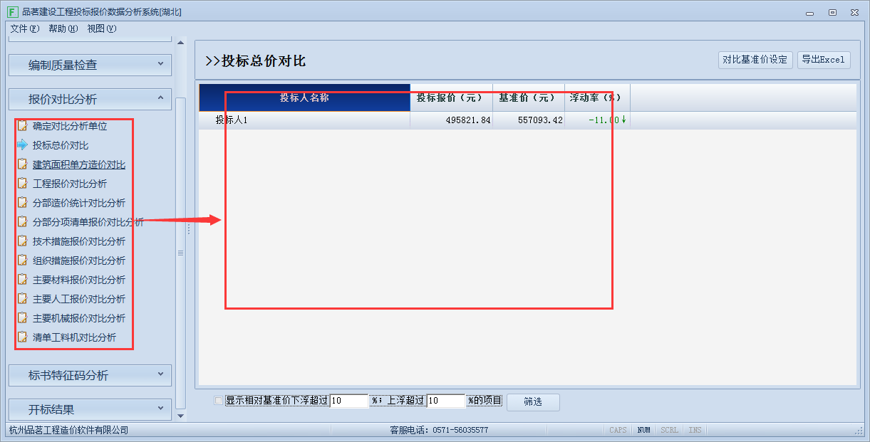

1. 确定对比分析单位

在此处确定有效投标单位，有效投标单位将参与计算报价得分

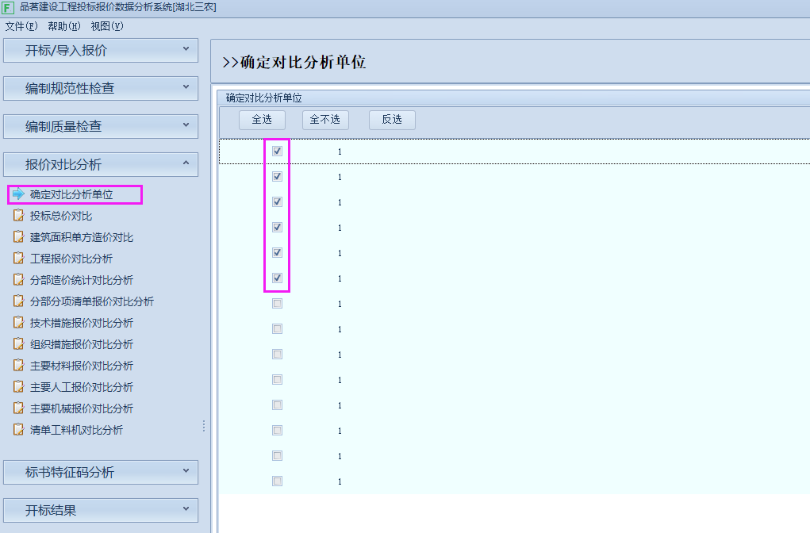

1. 计算结果

**方案一**

确定下浮系数后，点击计算得分（每次重新选择有效投标单位、确定下浮系数后，都需要点击计算得分重新计算）

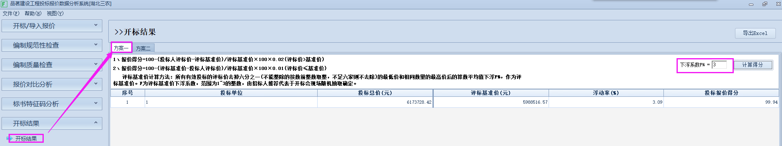

**方案二**

根据实际项目确定暂列金额、专业工程暂估价是否计税，下浮系数后，点击计算得分（每次重新选择有效投标单位、确定下浮系数、计税后，都需要点击计算得分重新计算）

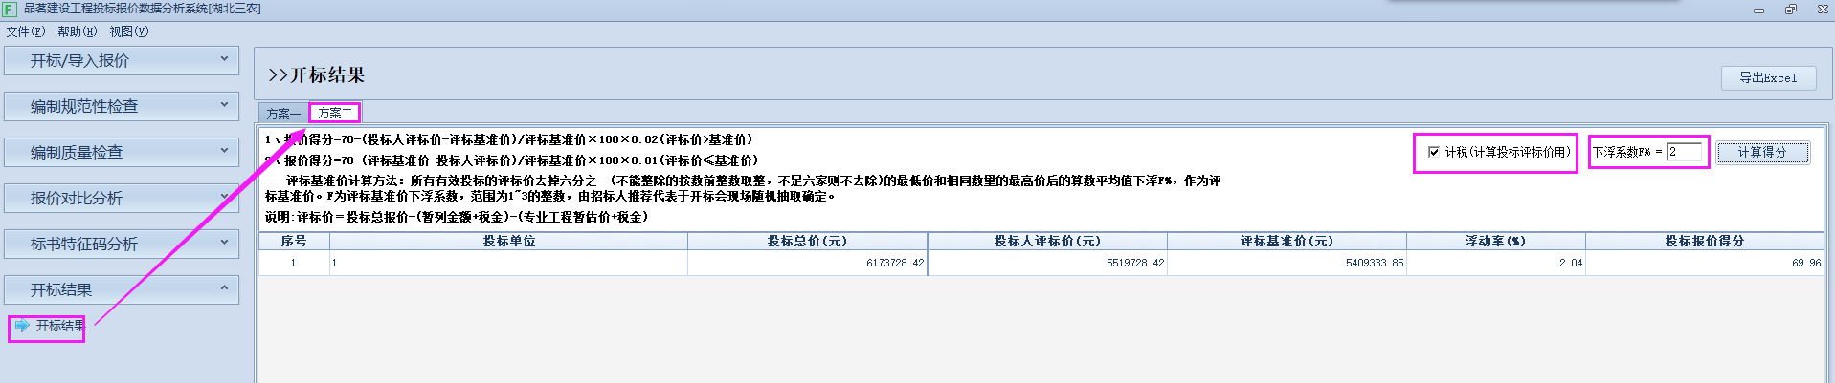

1. 导出excel之后，评委签字即可

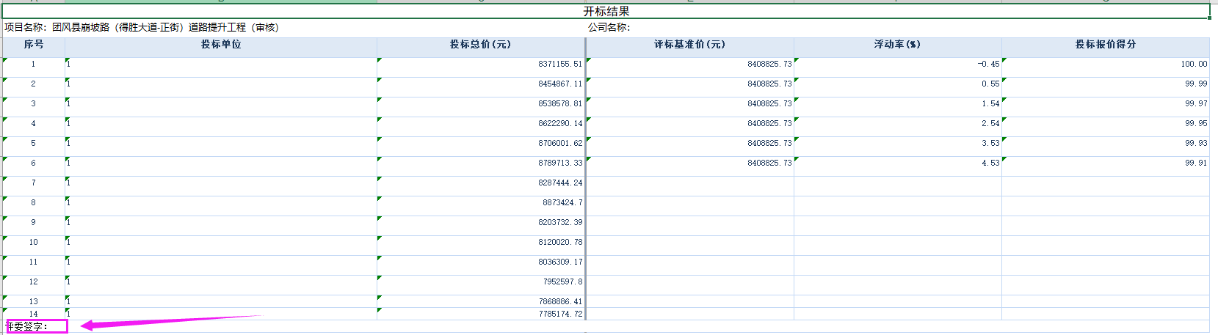

# 品茗服务

**1、7*24小时热线服务**

我们提供7×24小时响应服务，对于客户通过电话提交的技术问题，工程师将在接到客户电话后及时服务。

**2、网络在线服务**

客户可以通过QQ等远程桌面工具，或者Email与技术支持工程师取得联系，通过远程的方式帮助用户排除系统在日常应用中产生的错误。

杭州品茗安控信息技术股份有限公司

刘家辉 15377681593